Universidade Federal de Uberlândia - UFU

POO1

Aula Prática 11

Nome: Antonio Carlos Neto

Matrícula: 11611BCC054

EXECUÇÃO:

1)

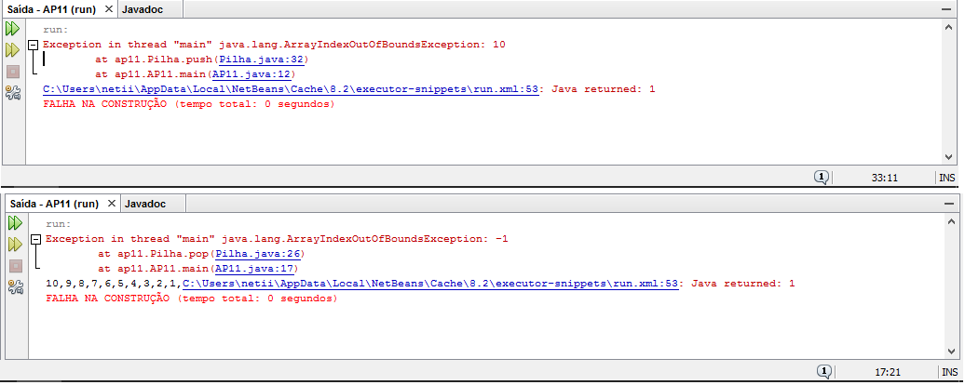

3)a)

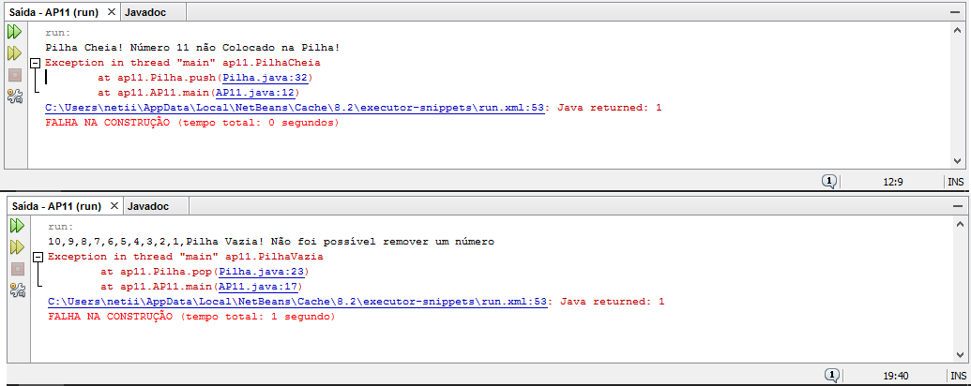

3)b)

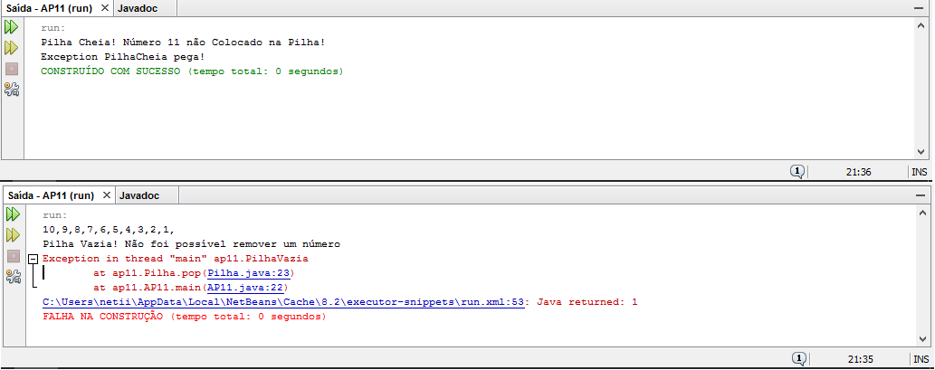

3)c)

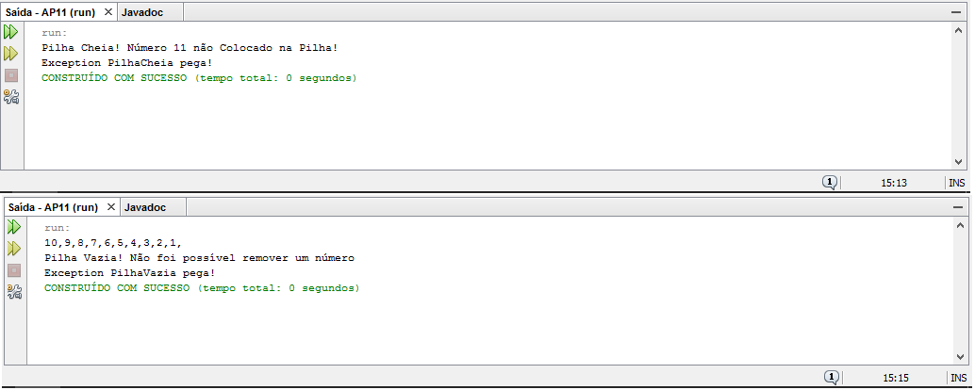

AP11.java:

package ap11;

public class AP11

{

public static void main(String[] args) throws Exception

{

Pilha pilha = new Pilha(10);

for(int i = 1; i < 11; i++)

{

pilha.push(i);

}

try

{

//pilha.push(11); // TENTAR COLOCAR O ELEMENTE DE NUMERO 11;

for(int i = 1; i < 11; i++)

{

System.out.print(pilha.pop()+",");

}

System.out.println("");

pilha.pop();

}

catch(PilhaCheia e)

{

System.out.println("Exception PilhaCheia pega!");

}

catch(PilhaVazia e)

{

System.out.println("Exception PilhaVazia pega!");

}

}

}

Pilha.java:

package ap11;

public class Pilha

{

public int[] vetor;

public int ponteiro;

public Pilha(int tam)

{

this.ponteiro = -1;

this.vetor = new int[tam];

}

public boolean isEmpty()

{

return this.ponteiro == -1;

}

public int pop() throws Exception

{

if(isEmpty())

{

throw new PilhaVazia();

}

return this.vetor[this.ponteiro--];

}

public void push(int valor) throws Exception

{

if(this.ponteiro >= this.vetor.length - 1)

{

throw new PilhaCheia(valor);

}

this.vetor[++ponteiro] = valor;

}

}

PilhaCheia.java:

package ap11;

public class PilhaCheia extends Exception {

String Mensagem;

PilhaCheia(int num)

{

System.out.println("Pilha Cheia! Número " + num + " não Colocado na Pilha!");

}

}

PilhaVazia.java:

package ap11;

public class PilhaVazia extends Exception

{

public PilhaVazia()

{

System.out.println("Pilha Vazia! Não foi possível remover um número");

}

}